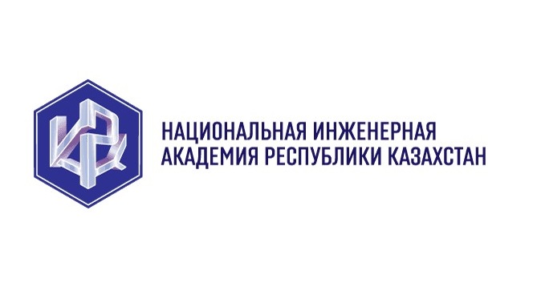

**ИНСТИТУТ ИНФОРМАЦИОННЫХ И ВЫЧИСЛИТЕЛЬНЫХ ТЕХНОЛОГИЙ**

**Вебинар «Вычислительные информационные технологии в геологии и геофизике»**

посвящен современным методам и инструментам обработки и моделирования геологических и геофизических данных. В рамках мероприятия будут рассмотрены численные методы, алгоритмы машинного обучения, геоинформационные системы (ГИС) и специализированные программные обеспечения, применяемые в анализе подземных структур, прогнозировании залежей полезных ископаемых и интерпретации геофизических данных.

Особое внимание будет уделено вопросам точности и эффективности вычислительных методов, решению обратных задач геофизики, а также актуальным тенденциям в цифровизации геологических исследований. Вебинар направлен на расширение знаний о вычислительных технологиях в геологических и геофизических исследованиях, а также на обмен опытом между специалистами и исследователями в данной области.

Вебинар будет полезен специалистам в области прикладной геофизики, геологии, математического моделирования и вычислительной математики.

**Детали мероприятия**

📅 **Дата и время:** 4 апреля 2025 года, 11:00 (по времени Алматы)  
📍 **Формат:** Очный и онлайн (Zoom)  
🏢 **Очное участие:** Национальная инженерная академия РК, ул. Ходжанова 67, 6 этаж  
🔗 **Ссылка для онлайн-подключения:** [Zoom-конференция](https://us06web.zoom.us/j/89618752452?pwd=0asAPnZCl5ohjxFxBSMFkWEakzsdoW.1)  
🆔 **Идентификатор конференции:** 896 1875 2452  
🔑 **Код доступа:** 9Aatx9

**Модераторы вебинара**

Президент НИА РК, академик НАН РК, профессор, д.т.н. – Жумагулов Бакытжан Турсынович

Председатель отделения ВИТ НИА РК, академик НАН РК, профессор, д.ф.-м.н. – Темирбеков Нурлан Муханович

**Программа научного вебинара**

**«Вычислительные информационные технологии в геологии и геофизике»**

|  |  |
| --- | --- |
| 11.00-11.10 | Жумагулов Бакытжан Турсынович, Президент НИА РК, академик НАН РК, д.т.н., профессор.  **Открытие вебинара.** **Вступительное слово.** |
| Доклады | |
| 11.10-11.30 | Докладчики: Темирбеков Нурлан Муханович, д.ф.-м.н., профессор.  Гавриленко Олег Дмитриевич, к.г.-м.н., профессор.  **Методы и технологии поисков и оценки месторождений полезных ископаемых с использованием искусственного интеллекта.** |
| 11.30-11.50 | Докладчики: Ольшанский Максим Александрович, д.ф.-м.н., профессор, Наталья Горфинкель, Департамент математики, Университет Хьюстона (США).  **Тензорные ROM и их значение для производства Цифровых Двойников в геофизике.**  **Tensor ROMS and their robe in building Digital Twins for Geoscience.** |
| 11.50-12.10 | Докладчики: Крак Юрий Васильевич, д.ф.-м.н., профессор Киевского Национального университета им. Тараса Шевченко, член-корр. НАН Украины, заведующий кафедрой и ВНС в Институте кибернетики им.  В.М. Глушкова,  Стеля Олег Борисович, к.ф.-м.н., доцент, старший научный сотрудник Института кибернетики им. В.М. Глушкова.  **Информационно компьютерное обеспечение анализа влияния накопителей жидких отходов деятельности горнодобывающих предприятий на геологическую среду.** |
| 12.10-12.30 | Докладчики: Бубняк Андрей Николаевич, к.г.-м.н, Национальный университет “Львовская политехника’’, Институт геодезии,  Бубняк Игорь Николаевич, к.г.-м.н, доцент, Национальный университет “Львовская политехника’’, Институт геодезии.  **Новая жизнь геологических карт в цифровом мире.** |
| 12.30-12.50 | Докладчик: Ахмедов Даулет Шафигуллович, д.т.н., профессор, академик НИА РК.  **Использование многослойного персептрона при решении задачи прогнозирования оруденения.** |
| 12.50-13.10 | Докладчик: Лось Владимир Львович, д.г.-м.н., профессор.  **Прогнозирования рудных полезных ископаемых: состояние и пути развития.** |
| 13.10-13.20 | Обсуждение современных информационных и цифровых технологии в геологии и геофизике и подведение итогов. |